Titul Česká astrofotografie měsíce za leden 2014 obdržel snímek

„Supernova v doutníkové galaxii“, jehož autorem je Evžen Brunner.

„Reklama na nový obchodní řetězec? Nebo snad reklama na nové doutníky?“ To vše se snad může mihnout myslí letmého čtenáře titulku tohoto článku. Pojďme však nahlédnout hlouběji, nebo raději dále(ji) do hlubin vesmíru. Uvidíme, že „to opravdu není tak, jak to vypadá“.
Do soutěže Česká astrofotografie měsíce dorazila v lednu i velmi aktuální fotografie. Byl to snímek Evžena Brunnera „Supernova v doutníkové galaxii“. Zaujal porotu nejen svou aktuálností, ale i technickým zpracováním a též krátkou „výpravou do minulosti“.
Stalo se před necelými dvanácti milióny let. O galaxii, kterou dnes označujeme suchopárným jménem M82 či familiárním oslovením „doutníková“, tehdy na Zemi nikdo nevěděl. Tedy, patrně nevěděl. A přesto se to stalo. Exploze „bílého trpaslíka“ obíhajícího ve společné hvězdné rodině s hvězdným veleobrem proběhla a my ji nyní, v těchto dnech, kdy světlo dorazilo až k Zemi, můžeme nejen obřími, ale i těmi menšími teleskopy a fotokomorami zachytit jako supernovu typu Ia se jménem SN 2014J.
Snímek však neukazuje pouze supernovu samotnou. Na barevném obrázku nalezneme totiž galaxie dvě. I ony představují vlastně rodinu, byť tak trochu podivnou. Obíhají kolem sebe, přibližují se, prolínají se a opět se od sebe vzdalují. Ovšem výsledek je poněkud nespravedlivý. Alespoň v tom posledním kole, z nichž každé předcházející se opakovalo přibližně po sto miliónech let. Toto poslední přiblížení obou galaktických kolosů vyvolalo jednak gravitační vlny, které „učesaly“ ramena jedné z galaxií do úhledných spirál, druhou však, tu naši „doutníkovou“, roztrhaly do poněkud neučesaných tvarů plných hvězdotvorných oblastí a potenciálních supernov. Tento cyklus se bude opakovat až do doby, kdy zde za několik miliard let nezůstane kámen na kameni. Tedy spíše „hvězda na hvězdě“ a kdy obě galaxie splynou do jedné. Možná jí i tehdy bude moci někdo přejmenovat.
Na menších vložených snímcích jsou obrázky představující jednak „žhavou současnost“, jednak o něco „méně žhavou minulost“. Právě tyto dva obrázky nám mohou být příkladem jednoho z druhů astronomické pozorovací práce. Soustavným sledováním oblohy, při kterém vznikají obrovská množství zdánlivě nezajímavých obrázků zdánlivě se neměnících objektů a opakovaným porovnáváním jednoho obrázku s druhým je možno zjistit úžasné děje, které se odehrály nad našimi hlavami v dobách, kdy jsme zde ještě vůbec nebyli.
Není jednoduché přiblížit někdy poněkud zdlouhavý a fádní proces astronomického výzkumu i člověku neastronomickému. Někdy je ovšem jeden obrázek více než desítka slov. A snímek Evžena Brunnera je toho příkladem. Nenápadně nás přenesl do děje o dvanáct miliónů let nazpět a dokonce, snad mimoplánově, i o několik miliard let kupředu. A za to bychom mu chtěli za celou astronomickou obec poděkovat. A nejen to, myslíme si, že se můžeme vyjádřit i za všechny ostatní, které snímek uchvátil, zaujal či potěšil. Hodně bezmračných nocí!

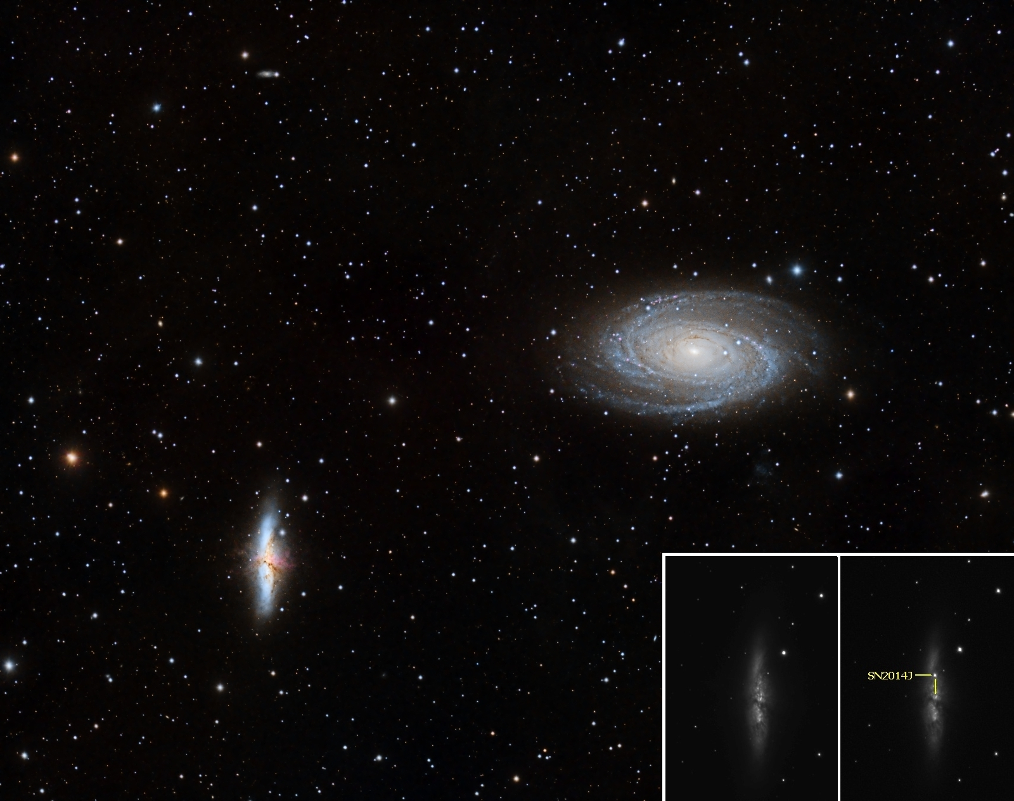
Autor: Evžen Brunner
Název: Supernova v doutníkové galaxii
Místo: Lažánky
Datum: 30.12.2013 a 25.1.2014
Optika: TS 102/700 APO + red. APM 0,75x
Stativ: HEQ5
Sensor: Atik 460 (Sony ICX694)
Zpracování: Kalibrace, složení a úpravy PixInsight, vložení detailu M82 Zoner.
Popis: Expozice 33 x 3 min. kanál L, 5 x 3 min. kanály R,G,B. M82 ve výřezu
z 30.12.2013 a se SN2014J z 25.1.2014 (8 x 2 min.). Podmínky v obou případech nevalné - vysoká oblačnost "ze všech stran".

Vítězné snímky v jednotlivých měsících a další informace si můžete prohlédnout na
http://www.astro.cz/cam/.

Za porotu ČAM Marcel Bělík, Hvězdárna v Úpici

